## Контактор электромагнитный

Контактор **КТК-1.20** — дистанционно управляемый коммутационный аппарат, предназначенный для частых коммутаций электрических цепей при нормальных (номинальных) режимах работы. В зависимости от рода коммутируемого тока различают контакторы постоянного и переменного тока. При определенных условиях одни и те же контакторы могут коммутировать нагрузки как постоянного, так и переменного тока.

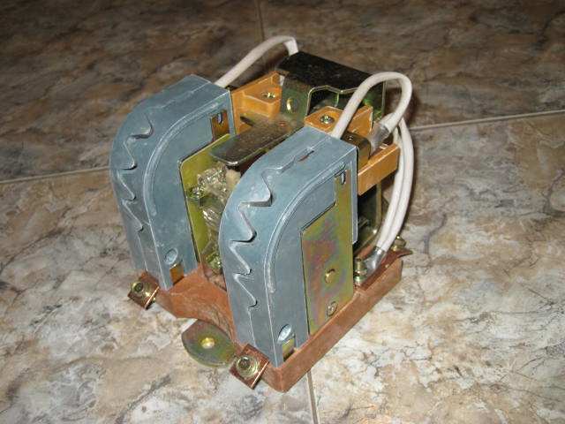

**Контакторы : КТ-6023, КТ-6033, КТ-6013,КТП-6033, КТПВ-623,**

**Контакторы электромагнитные КТ-6000** открытого исполнения с естественным воздушным охлаждением предназначены для включения и отключения приемников электрической энергии.

|  |
| --- |
| КТ-6012 |
| КТ-6013 |
| КТ-6014 |
| КТ-6022 |
| КТ-6023 |
| КТ-6024 |
| КТ-6032 |
| КТ-6033 |
| КТ-6034 |
| КТ-6042 |
| КТ-6043 |
| КТ-6044 |
| КТ-6052 |
| КТ-6053 |
| КТ-6054 |
| КТП-6012 |
| КТП-6013 |
| КТП-6014 |
| КТП-6022 |
| КТП-6023 |
| КТП-6024 |
| КТП-6032 |
| КТП-6033 |
| ***КМ-600 ДВ*** |
| КТП-6034 |
| КТП-6042 |
| КТП-6043 |
| КТП-6044 |
| КТП-6052 |
| КТП-6053 |
| КТП-6054 |
| КПВ-604 250А |
| КТПВ-624 250А |
| МК-3.20 100А |
| КТК-1.20 (КПД-121) |

**КТ-6013, КТ-6023, КТ-6033, КТ-6043, КТ-6053**  - контакторы электромагнитные открытого исполнения общего применения серии **КТ-6000** предназначены для включения и отключения приемников электрической энергии и рассчитаны на номинальное напряжение 380 В, 660 В (КТ-6063) переменного тока.   
По воздействию климатических факторов внешней среды контакторы изготавливаются для умеренного, тропического и холодного климата категорий размещения 3 по ГОСТ 15150-69.   
Контакторы рассчитаны для работы в продолжительном, прерывисто - продолжительном и повторно - кратковременном режиме с частотой включения до 1200 В в час.

Контакторы КТ6050 замыкающими главными контактами рассчитаны на номинальное напряжение 380 В переменного тока частоты 50, 60 Гц и предназначены для дистанционного включения и отключения силовых электрических цепей в металлургических, крановых и других электроприводах с тяжелым режимом работы.

Номинальное напряжение главных контактов, В — 380 переменного тока частоты 50, 60 Гц.

Контакторы типа КТ6050 выпускаются с втягивающими катушками 110, 127, 220, 230, 240, 380, 400, 415 и 500 В переменного тока частоты 50 Гц и 110, 220, 380, 440 В переменного тока частоты 60 Гц.

Контакторы исполняются с двумя замыкающими и двумя размыкающими вспомогательными контактами. Конструкция вспомогательных контактов допускает переустановку их с замыкающих на размыкающие и наоборот в сочетаниях - 1 размыкающий и 3 замыкающих или 4 замыкающих вспомогательных контакта.

Два однотипных контактора с одинаковым номинальным током допускают установку механической блокировки, исключающей одновременное их включение.

Максимальная допустимая частота включений в час –600 для КТ6052, КТ6053; 150 для КТ6054, КТ6055.

Механическая износостойкость, млн. циклов ВО – 1,6 для КТ6052, КТ6053; 1,25 для КТ6054, КТ6055.

Коммутационная износостойкость, млн. циклов ВО – 0,1.

Потребляемая мощность, Вт, не более –140.

Режим работы – продолжительный, прерывисто-продолжительный, повторно-кратковременный и кратковременный. Контакторы, предназначенные для продолжительного режима работы, имеют в обозначении типа дополнительный индекс “С”, их контакты изготавливаются из металлокерамики на основе серебра.

Контакторы допускают установку на металлические рейки и на изоляционные плиты. Для установки на плиту контакторы поставляются комплектно с дистанционными колодками.

Имеются исполнения контактора КТ6053 с укороченной рейкой (КТ6053М и КТ6053МС).

Присоединение внешних проводников —универсальное.

Климатическое исполнение – У3, ХЛ3, Т3 по ГОСТ15150-69.

Степень защиты – IР00.

**Контактор КТ-6033Б, КТП-6033Б**

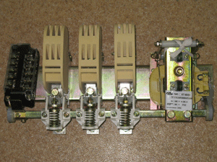 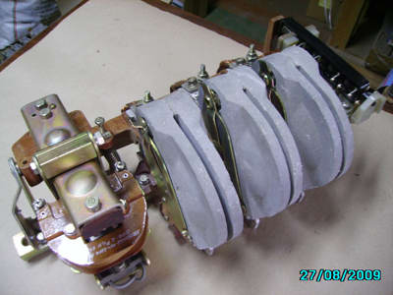

**Условные обозначения: КТП-6013**   
КТ - обозначение серии   
**П** - отсутствие буквы П- контактор переменного тока, наличие буквы П- контактор постоянного тока   
**60** - обозначение серии.   
**1** - максимальный ток 1-100А, 2-160А, 3-250А.   
**3** - число контактных групп.

**Контактор КТ-6032Б** 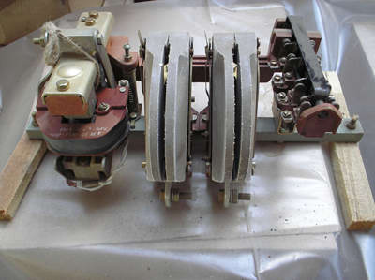

**Контактор КТП-6053**

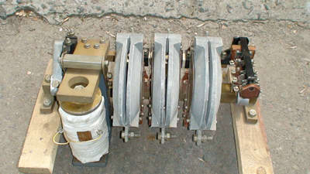     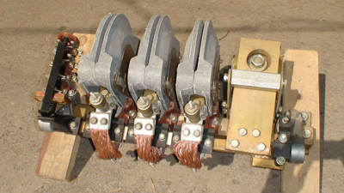

     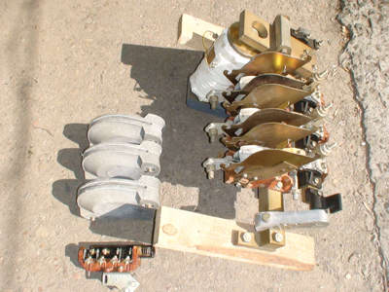

**Контактор КТ-6023Б, КТ-6022Б**

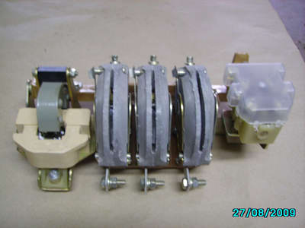     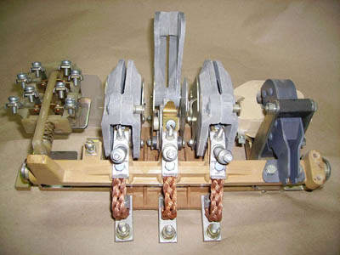

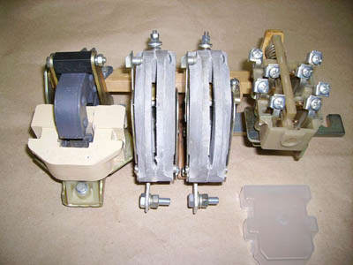

**Контактор КП207, КП7** 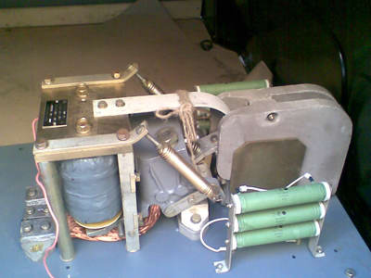

**Контактор КТПВ-623, КТПВ-622, КПВ-604**

